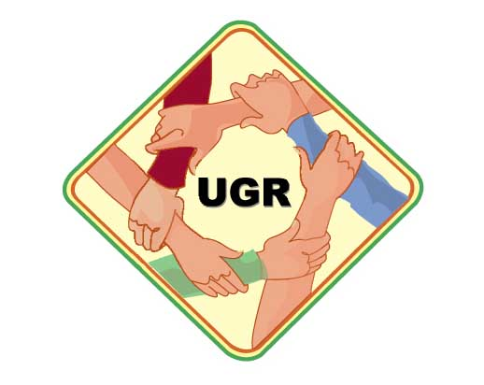

UNIDAD DE GESTION DE RIESGOS
UNIVERSIDAD NACIONAL DE SAN LUIS

GLOSARIO DE TERMINOS RELACIONADOS CON LA HIGIENE, LA SEGURIDAD Y LA MEDICINA LABORAL

Accidente de Trabajo

Dice la Ley 24557, en el punto 1 del articulo 6 "se considera accidente de trabajo a todo acontecimiento súbito y violento ocurrido por el hecho o en ocasión del trabajo"

Lo de "súbito y violento" se refiere al hecho que provoca el accidente, para distinguirlo de lo que se conoce como "enfermedad profesional"

El "hecho" se refiere a la tarea que esta realizando el trabajador en el momento de producirse el acontecimiento y "en ocasión" a que tales tareas permitieron o facilitaron que el acontecimiento tuviera lugar.

Comportamiento Seguro

Un trabajador demuestra un comportamiento seguro, cuando realiza su tarea respetando las reglas propias de esa actividad.

Esas reglas pueden ser: normas, instrucciones de trabajo, permisos para trabajos especiales, etc.

Por lo tanto resulta indispensable analizar los riesgos propios de cada tarea y emitir la respectivas normas de seguridad.

Condiciones Peligrosas - Acciones Inseguras

Las condiciones peligrosas son las provocadas por defectos en la infraestructura, en las instalaciones, en las condiciones del puesto de trabajo o en los métodos de trabajo. Por ejemplo: resguardos inexistentes, Instalaciones defectuosas, estibaje inadecuado, ventilación insuficiente, etc.

Cuando estas condiciones son provocadas por el trabajador, por no respetar las normas de seguridad en el trabajo, se transforman en acciones inseguras. Como ejemplos se pueden citar el trabajar en estado de fatiga física; la adopción de posiciones defectuosas; la falta de atención; etc.

Contaminantes Ambientales

Los contaminantes ambientales están constituidos por agentes de riesgo específicos tales como:
a) Riesgo Físico: ruido, vibraciones, calor, humedad y presión, etc.

b) Riesgo Químico: Gases, polvillos, humos, vapores, etc.

c) Riesgo Biológico: Virus, bacterias, parásitos, hongos, etc.

d) Riesgo Ergonómico: Esfuerzo físico intenso, posturas inadecuadas, estrés psicofísico, etc.

La evaluación correcta de estos contaminantes permite determinar patologías y prevenir las enfermedades que se consideran "profesionales".

Enfermedades Profesionales

La noción de enfermedad profesional se origina en la necesidad de distinguir las enfermedades que afectan al conjunto de la población de aquellas que son el resultado directo del trabajo que realiza una persona ya que estas generan derechos y responsabilidades diferentes que las primeras.

Entre los factores que determinan las enfermedades profesionales tenemos:

- Variabilidad biológica; con relación a un mismo riesgo o condición patógena laboral, no todos enferman y los que enferman no lo hacen todos al mismo tiempo y con la misma intensidad.

- Multicausalidad; una misma enfermedad puede tener distintas causas o factores laborales y extralaborales que actúan al mismo tiempo y que contribuye a su desencadenamiento.

- Inespecificacidad clínica; la mayoría de las enfermedades profesionales no tiene un cuadro clínico específico que permita relacionar la sintomatología con un trabajo determinado.

- Condiciones de exposición; un mismo agente puede presentar efectos nocivos diferentes según las condiciones de exposición y vía de ingresos al organismo.

Peligro

El riesgo se sale de contexto y está en condiciones de romper el equilibrio

Los términos riesgo y peligro suelen confundirse. Para explicarlo daremos un ejemplo: En un Establecimiento donde nunca se produjo un accidente eléctrico o un incendio, existe riesgo eléctrico y riesgo de incendio, porque hay electricidad circulando por la red eléctrica y hay elementos combustibles.

Para que haya peligro eléctrico debe suceder que algún artefacto o cable se encuentre en mal estado; para que haya peligro de incendio alguna circunstancia debe levantar la temperatura del papel, madera, etc. como para que empiece a arder (un cigarrillo mal apagado, una chispa, etc.)

Prevención

Dice la Ley 24.557 en el Inc. A del Art. 1: "Reducir los índices de siniestralidad laboral a través de la prevención de los riesgos derivados del trabajo"

Definimos entonces, a la prevención como: La preparación o disposición que se toma para evitar un peligro

Riesgos

Un riesgo de trabajo es la probabilidad que tiene un trabajador de sufrir un accidente de trabajo.

No se refiere a "lo que pasó" (esto se llama accidente) ni "lo que pudo pasar" o "casi pasa" (esto se llama incidente)

Riesgo es, pues, "LO QUE PUEDE PASAR"

